**Din Kültürü ve Ahlak Bilgisi Dersinin Ahlaki Kazanım Amacına Erişim Düzeyi Ölçeği (DKAB-AKÖ)**

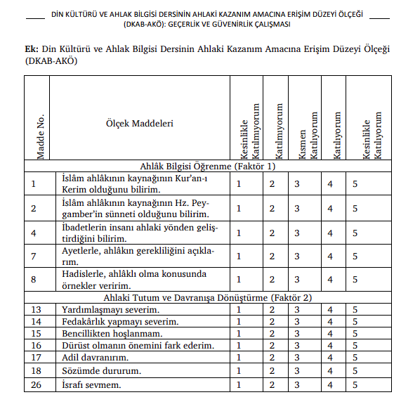

**Türkçe Form:**

Duman, Abdullah. “Din Kültürü ve Ahlak Bilgisi Dersinin Ahlaki Kazanım Amacına Erişim Düzeyi Ölçeği (DKAB-AKÖ): Geçerlik Ve Güvenirlik Çalışması”. Dinbilimleri Akademik Araştırma Dergisi 24/2 (Eylül 2024), 607-637. https://doi.org/10.33415/daad.1493303.

**Puanlama Yönergesi**

Ölçekte, dereceleme ölçeği olarak 5’li likert tip kullanılmıştır.

Maddelere verilecek cevaplar; “Kesinlikle Katılıyorum, Katılıyorum, Kısmen Katılıyorum, Katılmıyorum ve Kesinlikle Katılmıyorum”dur. “Kesinlikle Katılıyorum 5, Katılıyorum 4, Kısmen Katılıyorum 3, Katılmıyorum 2 ve Kesinlikle Katılmıyorum 1” şeklinde puanlanmıştır.

**İzin için iletişim adresi:** abduman1001@hotmail.com,